Amaris 3*
Солнечный Берег
www.hotelamaris.bg

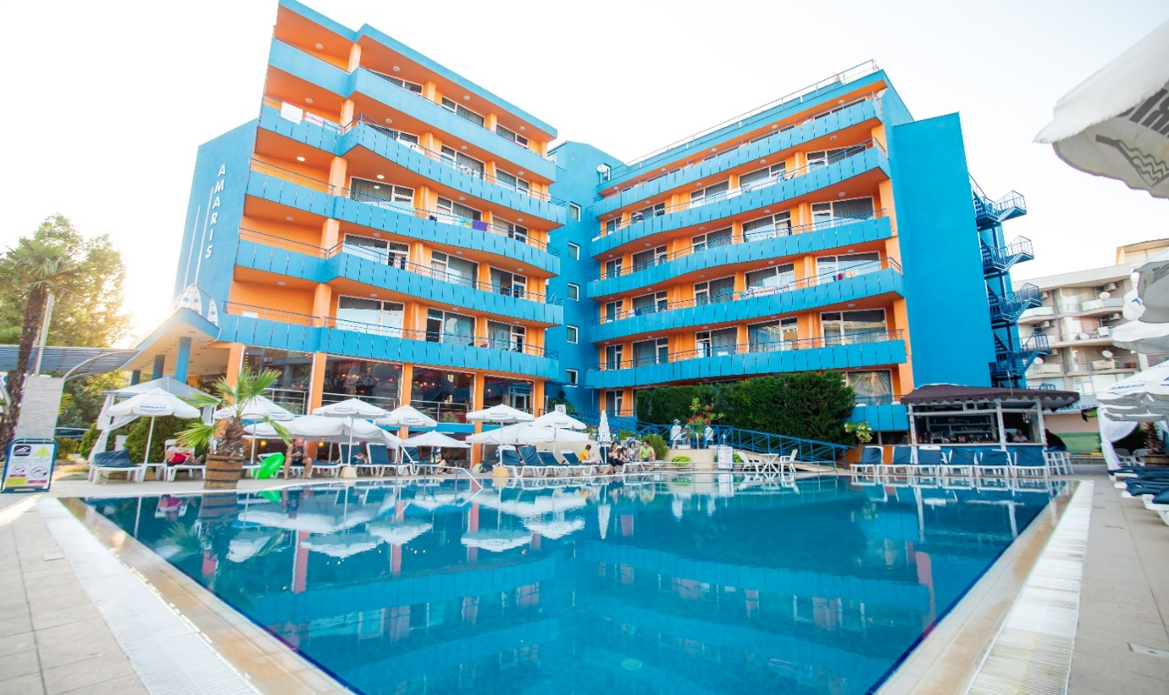

Трехзвездочный отель Амарис расположен в центральной части курорта Солнечный Берег в 300 м от пляжа и в 200 м от автовокзала.
Расположен недалеко от главной дороги, магазинов, баров, дискотек. Отель подходит для туристов любителям тишины.
Отель Амарис отличается своим стилем, дизайном и атмосферой. Он был открыт в 2006 году и имеет 130 современно обставленных номеров и апартаментов. На территории рецепция, два лифта, бесплатный интернет на территории отеля, открытый бассейн с лежаками и зонтиками, зона отдыха, ресторан и бар у бассейна.

Размещение:
Заселение в номер после 15.00ч., Освобождение номера до 12.00ч.
DOUBLE ROOM – STANDARD- Площадь около 25 м2 , душ, туалет, кондиционер, телевизор, холодильник, две односпальные кровати и раскладное кресло.
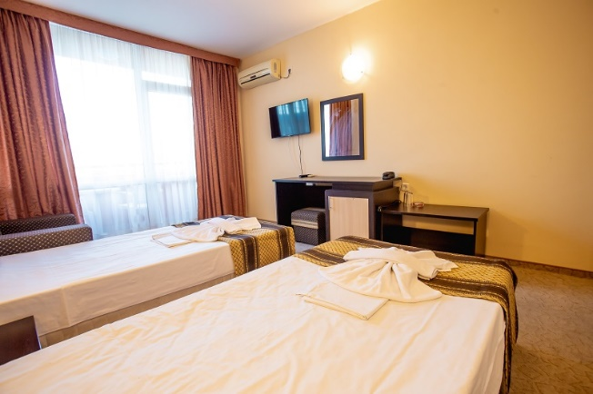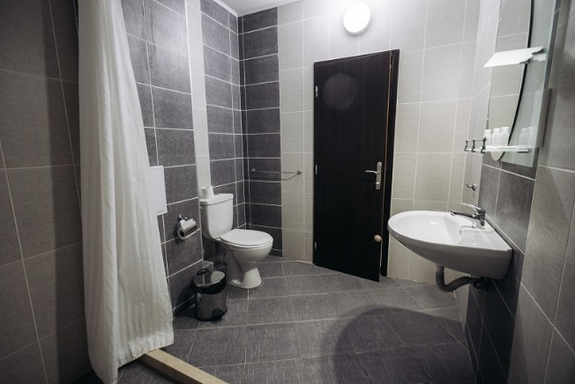
DOUBLE ROOM – SUPERIOR- Площадь около 35 м2 , душ, туалет, кондиционер, телевизор, холодильник, две односпальные кровати и 2 раскладные кресла.
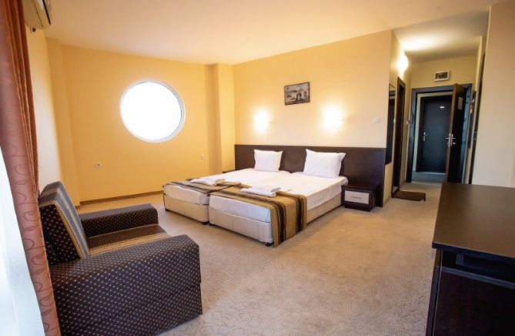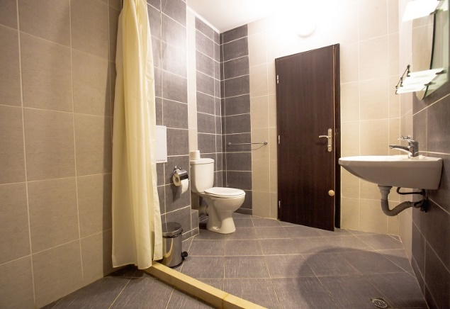
SUITE – STANDARD- Площадь около 45 м2 , ванная комната с ванной, туалет, балкон, кондиционер, телевизор, холодильник, спальня с двумя односпальными кроватями, односпальная кровать и 2 раскладные кресла.
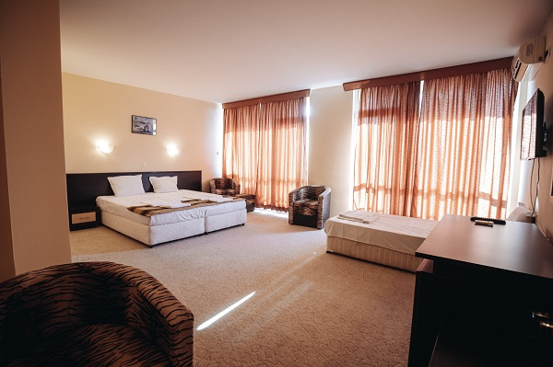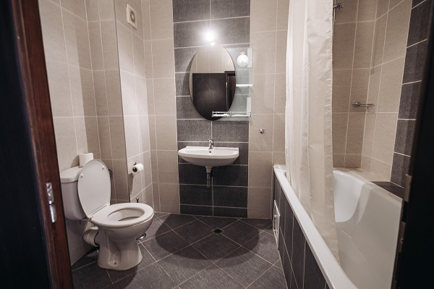

ALL INCUSIVE 2025
All inclusive начинается с 15:00 с полдником в день прибытия и заканчивается обедом в день отъезда
ОСНОВНОЙ РЕСТОРАН ОТЕЛЯ AMARIS/ ШВЕДСКИЙ СТОЛ/
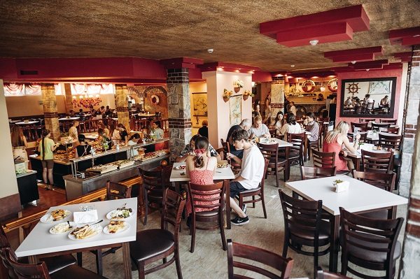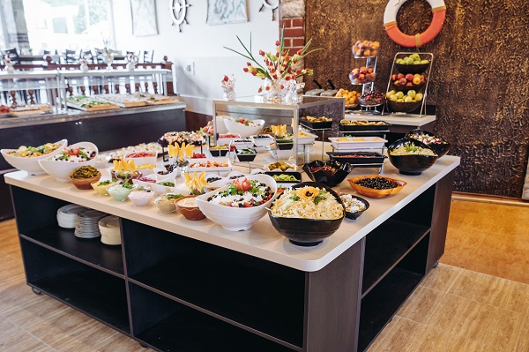
ЗАВТРАК – 8:30 – 10:30 РАЗНООБРАЗН Е САЛАМИ, ДРУГИЕ МЯСНЫЕ ПРОДУКТЫ, МОЛОЧНЫЕ ПРОДУКТЫ, СЕЗОННЫЕ ФРУКТЫ И ОВОЩИ, ПАСТА И Т.Д., КОФЕ, ЧАЙ, БЕЗАЛКОГОЛЬНЫЕ НАПИТКИ И ВОДА.
ОБЕД – 12:30 – 14:30 ТРАДИЦИОННАЯ БОЛГАРСКАЯ КУХНЯ, РАЗНООБРАЗИЕ СВЕЖИХ САЛАТОВ, ЗАКУСОК, СУПОВ, ГОРЯЧИЕ БЛЮДА, СЕЗОННЫЕ ФРУКТЫ И ДЕСЕРТЫ, БОЛГАРСКИЕ АЛКОГОЛЬНЫЕ И БЕЗАЛКОГОЛЬНЫЕ НАПИТКИ.
ПОЛДНИК – 16:00 – 17:00 СЭНДВИЧИ, РАЗНООБРАЗИЕ СЛАДКИХ И СОЛЕНЫХ ДЕСЕРТОВ, МОРОЖЕНОЕ, СВЕЖИЕ ФРУКТЫ
УЖИН – 19:00-21:30 ТРАДИЦИОННАЯ БОЛГАРСКАЯ КУХНЯ, РАЗНООБРАЗИЕ СВЕЖИХ САЛАТОВ, ЗАКУСОК, СУПОВ, ГОРЯЧИЕ БЛЮДА, СЕЗОННЫЕ ФРУКТЫ И ДЕСЕРТЫ, БОЛГАРСКИЕ АЛКОГОЛЬНЫЕ И БЕЗАЛКОГОЛЬНЫЕ НАПИТКИ.
ВО ВРЕМЯ ОСНОВНОГО ПИТАНИЯ В РЕСТОРАНЕ ОТЕЛЯ АМАРИС ПРЕДЛАГАЮТСЯ АЛКОГОЛЬНЫЕ И БЕЗАЛКОГОЛЬНЫЕ НАПИТКИ:
КРАСНОЕ ВИНО, БЕЛОЕ ВИНО, РАЗЛИВНОЕ ПИВО, ВОДКА, БРЕНДИ, ДЖИН, ВИСКИ, МЯТА, БРЕНДИ, МАСТИКА
ЧАЙ, КОФЕ /РАСТВОРИМЫЙ/ БЕЗАЛКОГОЛЬНЫЕ НАПИТКИ С АВТОМАТА, ВОДА

БАР У БАССЕЙНА AMARIS – 10:00 – 22:00
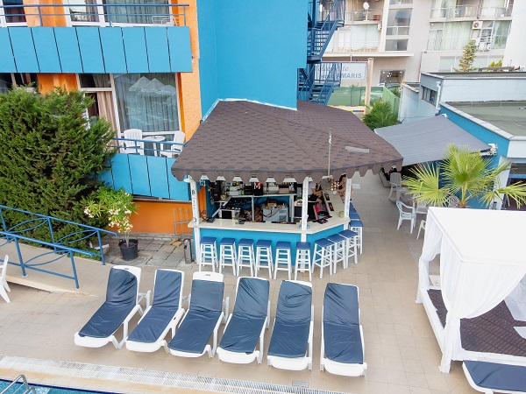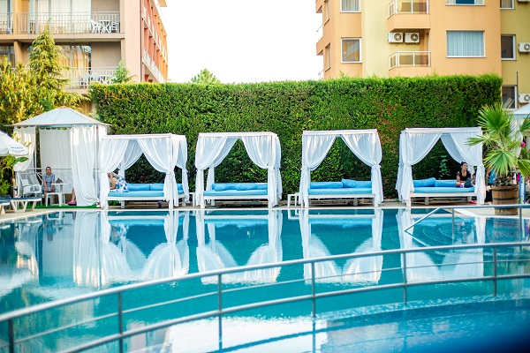
АЛКОГОЛЬНЫЕ НАПИТКИ: КРАСНОЕ ВИНО, БЕЛОЕ ВИНО, РОЗОВОЕ, РАЗБИВОЧНОЕ ПИВО, ВОДКА, БРЕНДИ, ДЖИН, ВИСКИ, МЯТА, БРЕНДИ, МАСТИКА
БЕЗАЛКОГОЛЬНЫЕ НАПИТКИ: ЧАЙ, КОФЕ /РАСТВОРИМЫЙ/ БЕЗАЛКОГОЛЬНЫЕ НАПИТКИ С АВТОМАТА, ВОДА
ПРИМЕЧАНИЯ:
* ПРИ ПРОЖИВАНИИ В ОТЕЛЕ МЕНЕ 20 ГОСТЕЙ, ПИТАНИЯ ПРЕДЛАГЕТСЯ ПО МЕНЮ – НЕТ ШВЕДСКОГО СТОЛА.
*ОТЕЛЬ AMARIS ОСТАВЛЯЕТ ЗА СОБОЙ ВНОСИТЬ ИЗМЕНЕНИЯ В ALL INCLUSIVE

